新 书 推 荐

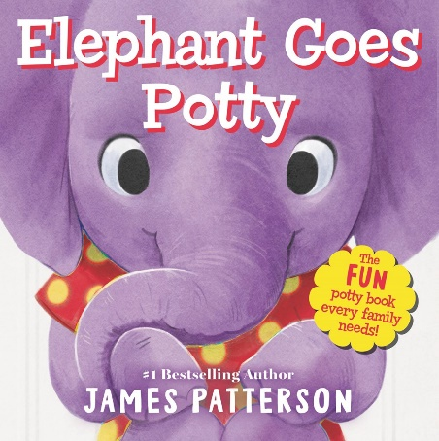
中文书名：《小象学会了上厕所！》
英文书名：ELEPHANT GOES POTTY
作 者：James Patterson and Sydney Hanson
出 版 社：Jimmy Patterson
代理公司：DeFiore/ANA/Emily Xu
页 数：32页
出版时间：2023年5月
代理地区：中国大陆、台湾
审读资料：电子稿
类 型：儿童绘本

亚马逊排名：
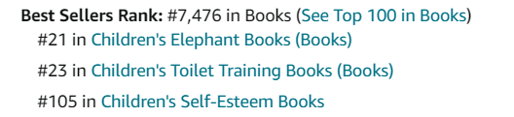

内容简介：

小象通过如厕训练捕捉到了纠结与快乐！

这是一个有关于小象如厕训练的故事。今天是个大日子，每个人都认为艾莉终于要如厕了，除了艾莉自己。大家都为她加油，为她唱歌，甚至给她买冰淇淋吃，就连他的狗狗似乎也在鼓励她，但艾莉始终不想去。直到睡觉时间，她回想起今天发生的种种，似乎每个人都在和她说同一件事情，并且没有恶意。于是，她走进厕所，激动人心的时刻终于到了，埃莉成功如厕了。

这个故事可能会激励到那些正在蹒跚学步的孩子，告诉他们要勇敢尝试！让今天成为他们第一个如厕日吧！绘本中有可爱的插图、幸福的大象家庭，和完美的大结局，这本由世界上最畅销的作者撰写的纸板书将会是每一个希望给孩子们的如厕训练带来乐趣和积极性的家庭的完美选择。

作者简介：

詹姆斯·帕特森（James Patterson）是世界上最畅销的作家。他经久不衰的虚构人物和系列作品包括：《亚历克斯·克罗斯》、《女子谋杀俱乐部》、《迈克尔·贝内特》、《最大骑行》、《中学》和《阿里·克罗斯》，以及诸如《穿着我的战斗靴走路》、《急诊室护士》等广受好评的叙事非虚构作品，还有他的自传《詹姆斯·帕特森》。比尔·克林顿(《总统失踪》)和多莉·帕顿(《快跑，罗斯，快跑》)都是他的文学合作者之一。

由于他惊人的想象力和美国读写能力冠军的身份，帕特森被授予过2019年国家人文奖章，美国国家图书基金会也曾授予他美国文学界的杰出贡献奖，他还获得过一次埃德加奖和九次艾美奖。Kids Home | James Patterson Kids

雪莉·汉森（Sydney Hanson）在明尼苏达州长大，身边有很多宠物和兄弟。当她不在雪堆里挖隧道或从雨水沟里救青蛙时，她就在画画。她的插图和绘画会反映出这些早期的冒险经历，并以对动物和自然世界的热爱为标志。除了传统插图，她还是一个经验丰富的2D和3D制作艺术家。2011年，她搬到了洛杉矶，在尼克国际儿童频道(Nickelodeon)和迪士尼互动(Disney Interactive)等多家动画商店工作。

内页插图：

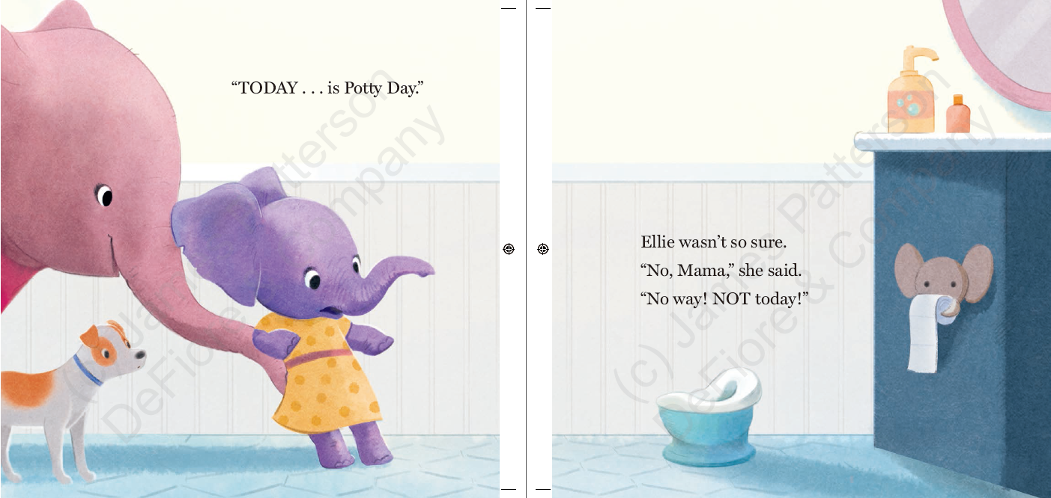
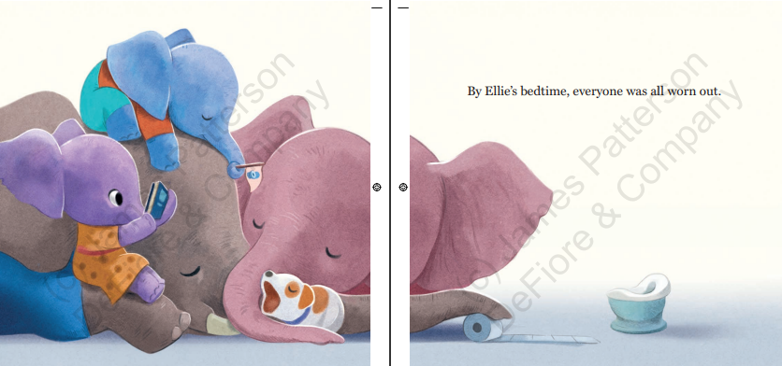
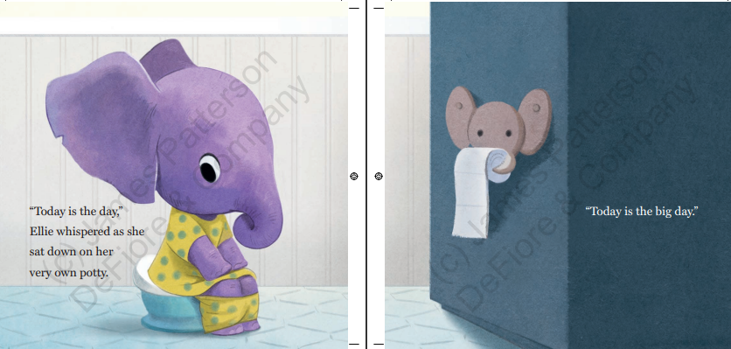

谢谢您的阅读！
请将回馈信息发至：Emily@nurnberg.com.cn
徐书凝 (Emily Xu)
--------------------------------------------------------------------
2022法兰克福童书英文书目（持续更新中）
链接：https://pan.baidu.com/s/1C62Rkjriqd-b-y-IJPaLpQ
提取码：2022
--------------------------------------------------------------------
安德鲁﹒纳伯格联合国际有限公司北京代表处
北京市海淀区中关村大街甲59号中国人民大学文化大厦1705室, 邮编：100872
电话：010-82504206
传真：010-82504200
Email: Emily@nurnberg.com.cn
网址：http://www.nurnberg.com.cn
微博：http://weibo.com/nurnberg
豆瓣小站：http://site.douban.com/110577/
微信订阅号：ANABJ2002

